日 | 月 | 火 | 水 | 木 | 金 | 土
1 | 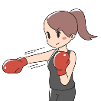  2  春休みチャレンジ！  ボクササイズ※  （10時半～11時半） | 3 | 4  レクリエーション  吹き矢教室  （１０時～１２時）  子ども和太鼓教室  （19時～20時） | 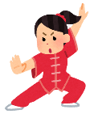  5  ゆったり気功教室  （10時～11時半）  パソコン教室※  （10時～11時半） | 6 | 7  午前中休館  ボッチャ教室  （１３時半～３時半）
8  午前中休館  健康体操  （１０時半～１１時半） | 9  午前中休館  ボクササイズ※  （10時半～11時半） | 10 | 11  しの笛教室  （18時～19時） | 12  ゆったり気功教室  （10時～11時半） | 13 | 14  つながりカフェ  （13時半～15時半）
15  午前中休館 | 16 | 17 | 18  レクリエーション  吹き矢教室  （１０時～１２時）  子ども和太鼓教室  （19時～20時） | 19  午前中休館  ゆったり気功教室  （10時～11時半） | 20 | 21  午前中休館
22  午前中休館 | 23  ボクササイズ※  （10時半～11時半） | 24 | 25  しの笛教室  （18時～19時） | 26  ゆったり気功教室  （10時～11時半） | 27 | 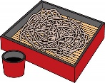  28  午前中休館  お蕎麦屋さん  （１２時オープン）
29（昭和の日）  午前中休館 | 30（振替休日）  午前中休館 | 5/1 | 5/2 | 5/3 | 5/4  休館（５月３日～５月６日まで） | 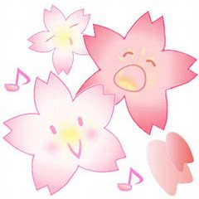  5/5
※要予約（詳細はお問い合わせ下さい。） 問合せ連絡先： 0798－20－５６０８（ぽっかぽかひろば）ＦＡＸ共用

